МБУ «Петропавловский СДК» объявляет

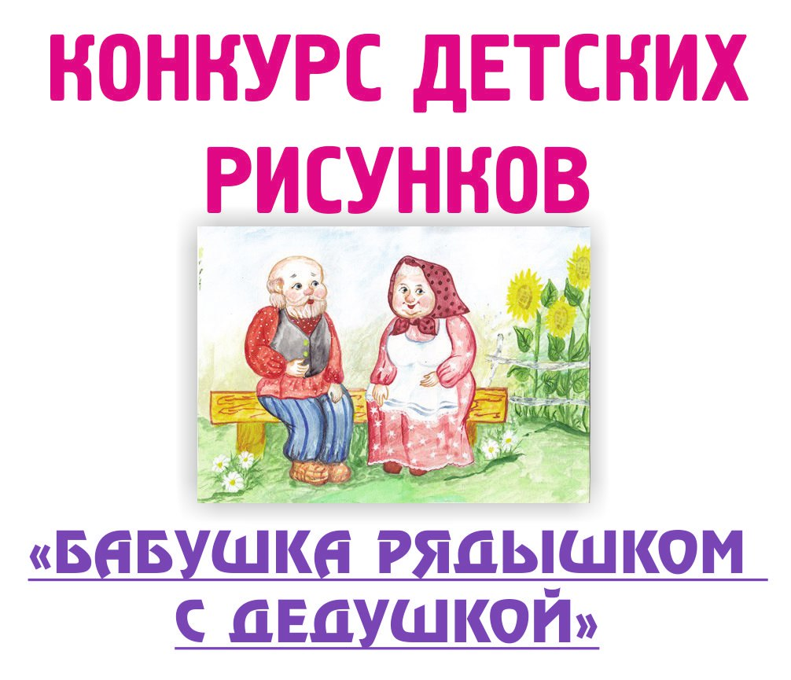
посвящённый Международному Дню пожилого человека.
Условия: Рисунки должны быть яркими, содержательными, формат любой.
Надпись: в правом нижнем углу разборчивая, с указанием фамилии, имени, возраст или класс.
Рисунки принимаются до 25 сентября 2018 г. в Петропавловском СДК – директор Луканина Л.Н., можно сдать классным руководителям, библиотекарю сельской библиотеки Южаковой Н.С.
Успехов Вам ребята!

